
股权代码 600089
—— 成为智能控制的龙头企业

XN系列控制系统
安 装 手 册
（V2017.7）
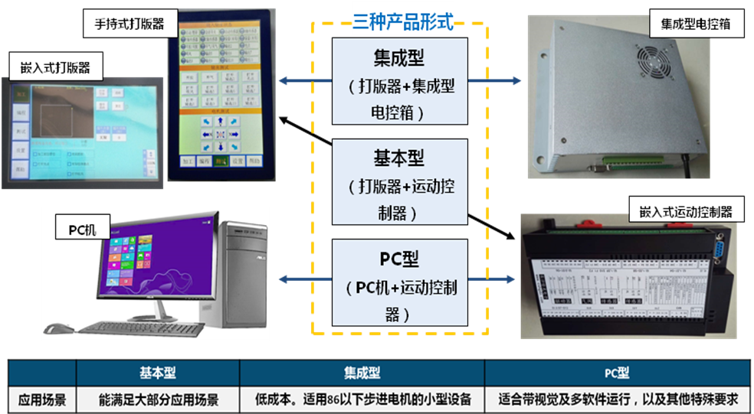

湖南晗光智能科技股份有限公司
HuNan HanGuang Intelligent Tech Co.，Ltd.
目录
第一章 前言 3
一、安装调试步骤 3
二、安全使用注意事项 3
第二章 安装接线 4
一、装机 4
二、部件安装尺寸图 4
三、输入接线 6
四、输出接线 7
第三章 参数设置及硬件检测 9
一、硬件检测 9
二、参数设置 9
第四章 整机加工测试 11
第五章 系统配置 12
一、UI配置导入导出 12
二、设置LOGO 12
三、高级用户密码设置 13
四、参数权限设置 13
五、授权管理 13

第一章 前言

XN系列（纪念信息论及数字通信时代的奠基人香农）控制系统适用于多轴运动的自动化设备，如：点胶喷涂、焊接、切割、包装设备和生产线等。本手册内容以点胶系统举例，7寸竖屏界面。

一、安装调试步骤
第1步 认真阅读晗光智能提供的使用手册和安装手册。
第2步 在装配好的机械上安装接线，完成系统安装。
第3步 完成参数设置和硬件测试。
第4步 做整机加工测试，达到技术要求。
第5步 完成系统配置，包括：UI和LOGO配置、高级用户密码设置、参数权限设置及授权管理等。
第6步 做出厂前整机跑合测试，达到出厂要求。

二、安全使用注意事项
正式使用前确保在专业技术人员的指导下进行培训，学习控制系统的操作流程。必须遵循机器设备相关安全使用规章。
- （集成型）系统供电采用AC220V/50Hz，在AC176~260V的极端环境下仍能确保正常工作。
2.（基本型）系统采用DC24V供电，不可直接接入交流电网。
3. 输入/输出端口电压为DC24V，请使用与之相匹配的输入/输出设备。
- 在停止使用或无人看管时，必须关闭电源开关。
- 严禁将本该产品置于高温、高湿等恶劣环境下工作。确保在干燥通风环境下使用。
- 严禁人为地将本该产品强烈碰撞、摔打，确保在安全平稳环境下使用。
- （集成型）机箱散热鳞片和风扇严禁覆盖，并保证有10cm的安装空间。
- 本电控系统应与机器设备一起，定期进行保养、清洁等维护工作。对机器设备进行相关调整、维修、清洁工作时，为避免发生意外，先确保电源开关已经关闭。
- 在没有授权的情况下，严禁擅自拆开机箱，否则将丧失保修权益。

『重要提示』本手册用于机械厂家安装调试，不提供给终端用户。

第二章 安装接线

一、装机
- 安装电控前，保证机械能够灵活运动，没有卡顿。
- 认真阅读产品安全使用注意事项。
- 安装打版器、嵌入式运动控制器或集成机箱。
- 了解产品的接线结构，并严格按接线图完成电机、输入、输出等接线。

二、部件安装尺寸图
1、打版器（人机界面）
● 7寸真彩液晶屏+触摸屏
● CPU为1GHz+图形加速，256MRAM+256MFLASH
● RS422通信接口
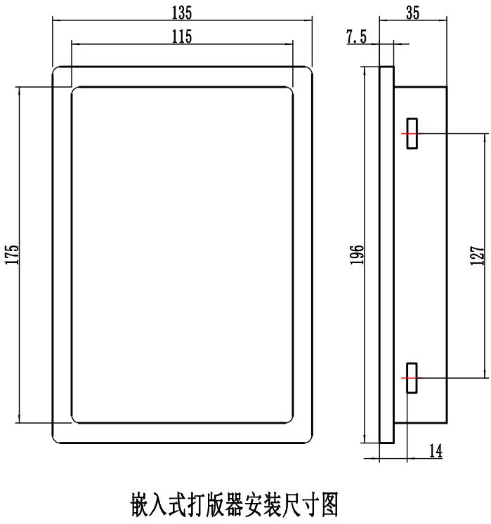
● 12~36VDC电源输入
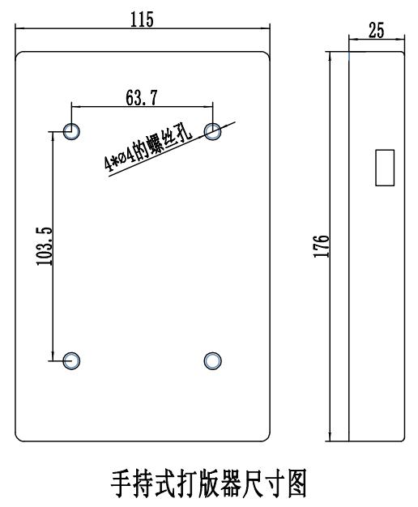

2、嵌入式运动控制器
● 浮点多核CPU+FPGA
● RS422+RS485通信接口，RS485可以连接到PLC组成网络
● 2~6轴控制（使能+方向+500KHz脉冲，500KHz以上脉冲可以定制），实现空间直线和圆弧插补，4轴轨迹规划
● 12~24路500mA通用输出
● 12~20路通用输入
● 24VDC电源输入
● 其它扩展
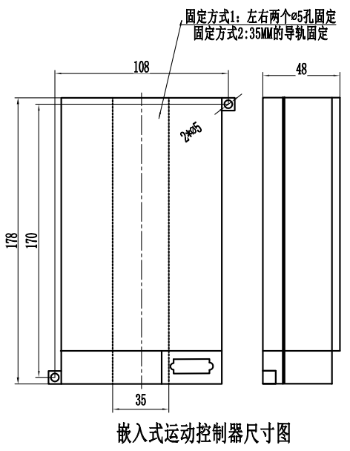
3、集成机箱
（2~4轴）

● 全铝机箱：散热性能好，体积小巧，安装维护简便，装机成本低
● 集成嵌入式运动控制器、多路步进驱动、IO和开关电源等
● 两相步进驱动：最大4A电流，128细分（可选64、16细分），86以下电机
● 外部5V工作状态的LED灯接口
● 提供24V外部风扇电源
● 220VAC电源输入
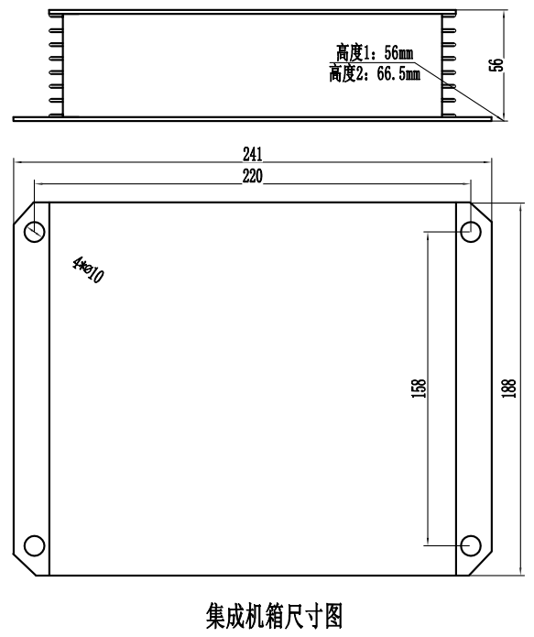
三、输入接线
(2~4轴)
输入端口包括启动/暂停、急停、XYZA轴零位、S6-S20等。
1、传感器输入接线如下图
24V 5V
内部电路
外部输入信号
GND
信号输出
传感器状态
GND
信号

传感器
XN系统
24V

GND

0.2mm²导线
『重要提示』输入传感器类型为NPN型，24VDC，常开。
2、开关输入接线如下图
24V 5V
内部电路
外部输入信号
GND
信号输出
信号

开关、踏板等
XN系统
GND

开关、踏板等
0.2mm²导线

四、输出接线
1、输出端口如下图，包括开胶、O1-O24等
内部电路
500mA驱动能力输出
GND
信号

开胶、O1-O24等
XN系统
24V

24V
继电器、气缸、指示灯等控制对象，电流<500mA
0.2mm²导线
2、工作状态指示灯接线如下图
内部电路
GND
信号

工作状态指示灯
XN系统
5V

5V
0.2mm²导线
状态灯+

状态灯-

330R
五、集成机箱步进电机接线
集成型机箱内置步进驱动器，直接连接步进电机，接线如下图。

内部驱动电路
两相步进电机
XN系统
M

B+

A-

B-

A+

0.75mm²导线
A-

A+

B+

B-

六、电机驱动器接线
基本型系统各轴控制端口信号包括脉冲（差分输出）、方向和使能，可以接步进电机驱动器、交/直流电机伺服驱动器，典型接线如下图。
脉冲-

步进、伺服电机驱动器
XN系统
5V
0.2mm²双绞屏蔽导线
脉冲+

方向

使能

5V
P+
P-
D-
EN-
200~390R
200~390R
200~390R
P-
P+
D-
EN-
EN+
D+

第三章 参数设置及硬件检测
请根据自己的具体情况，选择以下方法之一完成参数设置和硬件检测。
- 对于同一机型批量生产，优先采取导入导出方式配置参数，然后完成硬件检测。
- 对于熟练人员，建议采取设置参数和硬件测试交互进行的方式完成。
- 非熟练人员特别是首次使用者，请进入“装机向导”确定参数并完成硬件检测。

一、硬件检测
进入<测试>界面完成检测，具体操作参见《XN系列使用手册V2017.7》维护篇第三章。
- 踏板、启动及电机零位等所有传感器测试。
- 输出测试。
- 测试各电机运动及运动方向是否正确。并同时判断各运动参数是否合适。

二、参数设置
1、参数导出导入法：
对于同一机型批量生产，优先采取导入导出方式配置参数，然后完成硬件测试。具体操作参见《XN系列使用手册V2017.7》维护篇第二章信息记录与反馈。
2、交互设置法：
对于熟练人员，建议采取设置参数和硬件测试交互进行的方式完成，即：
进入<设置>页面
设置各轴最大速度、使能电平、运动方向
进入<测试>界面测试各轴使能和运动方向
测试正确吗？
正确
完成其它参数设置，进入下一流程
有问题
测试正确吗？
正确
有问题
进入<设置>页面，设置脉冲当量以及回零参数
进入<测试>页面，长按速度切换键测试回零等

『提示』参数设置方法如下：
第1步：选择参数类型。按左侧上部的参数类型按键，右侧显示此类型的可设置参数。
第2步：选择需要修改的参数。参数输入框没有被选中时，底色为白色，如图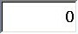；被选中时，底色将变成橙色，如图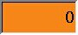
第3步：修改参数值。按弹出数字键输入参数值。若为选择输入类型，如图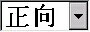，直接按右侧的向下按键，在弹出的列表中选择相应的值。
第4步：保存及应用参数。按【应用】键，保存修改的参数值，系统使用新的参数。如果没有按【应用】键就切换到其它参数类型，则修改的参数将失效。
3、装机向导法：
对于非熟练人员特别是首次使用者，请进入“装机向导”确定参数并完成硬件测试。
【设置】—>【高级用户】，输入高级用户密码。点击【装机向导】，进入装机向导设置界面，按照装机向导步骤流程完成设置即可。
『提示』“装机向导”未涉及的部分参数仍需设置。
『提示』参数“复位类型”（复位也称回零）设置为“物理”，“复位方向”为“负向”（即零位传感器在负端），各轴复位时找零位传感器过程（过程①—>⑥）及对应参数示意图，见下图。
0（零位传感器）
复位过程及对应参数示意图
反向复位速度
复位减速起点
复位加速度
（XYZABC轴）
负向
正向
传感器类型：常开
复位减速距离
正向的零位传感器状态：开
负向的零位传感器状态：闭
复位自动低速
复位速度
②
①
③
⑤
⑥
④
『提示』脉冲当量：
脉冲当量有两种定义：（1）定义一，每走1mm所需要的脉冲数（单位：脉冲/mm），（2）定义二，每1脉冲机械运动的距离（单位：mm/脉冲）。XN系统采用定义一。
得到脉冲当量的方法介绍：
- 计算脉冲当量：（以“步进电机+丝杠结构”为例）
第1步：得到电机转1圈的运动距离，本例等于丝杠的螺距5mm。如果有中间传动机构，则要进一步换算得到电机转1圈的运动距离。
第2步：得到电机的步距角，如，1.8度的步进电机，计算转1圈的步数：360度/1.8度 = 200步。
第3步：得到驱动器的细分，进一步计算转1圈的脉冲数，如，8细分驱动器，转1圈就要：200步 × 8 = 1600个脉冲。
第4步：计算脉冲当量，按定义一得到1600脉冲/5mm = 320脉冲/mm，按定义二得到5mm /1600脉冲 = 0.003125 mm/脉冲。
- 测算脉冲当量：（此方法误差较大）
第1步：按【电机参数】按键，按实际使用象限设置较大的软极限（为更好地校准脉冲当量，此时可设置比实际范围大）。
第2步：选择“脉冲当量”编辑框时，界面左下角会显示【校准脉冲当量】按键，按此键后，根据提示校准脉冲当量。
第3步：测算完毕，再次设置为实际加工范围的软极限。
『重要提示』
1. 按键【恢复默认】可以恢复当前类型所有参数的默认值。
2. 按轴分开设置的参数，可以双击输入框，自动从左侧相邻的输入框复制参数值（最左边的输入框从右侧相邻输入框复制）。
3. 如果按键【应用】左上角有红色的星号，如图，表示此时有参数发生了改变，需要按此键，使新的参数生效。

第四章 整机加工测试
第1步：打开或新建一个加工图形。具体操作参见《XN系列使用手册V2017.7》。
第2步：切换到“加工”界面，完成各种加工测试。
第3步：检查效果，评估跑合后是否可以出厂。

第五章 系统配置

一、UI配置导入导出
导入导出UI配置文件，通过对UI配置文件的修改，从而实现人机界面的文字/按键显示更符合行业使用习惯以及厂家的实际需要。
第1步：UI配置导出。
将U盘插入打版器。<主页>界面—>【设置】—>【导入导出】—>【UI配置导出】，导出UI配置即可。
第2步:在电脑上更改UI配置。
将U盘插入电脑，找到刚才导出的UI配置文件（后缀为ini）。用记事本打开或者其他文本编辑器打开。然后按照文件里面自带的UI配置文件使用说明进行修改。
第3步：UI配置导入。
将U盘插入打板器。<主页>界面—>【设置】—>【导入导出】—>【UI配置导入】，导入UI配置完成UI修改。

二、设置LOGO
LOGO指软件启动过程中，显示的图像，可以设计为厂家的宣传画面。
第1步：制作图片。
7寸打版器的图片要求：
- 格式类型：BMP位图；
- 大小（像素）：480*800（竖屏）、800*480（横屏）；
- 色彩：24位真彩。
第2步：复制图片到U盘，并将U盘插入到打板器上。
将制作好的LOGO图片复制到U盘根目录下（打开U盘直接复制，不要放进任何文件夹里面）。
第3步：进入设置LOGO功能界面。
<主页>界面—>【设置】—>【高级用户】，输入高级用户密码。点击【设置LOGO】。进入LOGO设置界面。
第4步：选择制作好的图片即可。

三、高级用户密码设置
第1步：切换到高级用户
进入设置模块时，默认为普通用户，按【高级用户】键，在弹出的窗口中输入高级用户密码，默认密码为123456。切换到高级用户后，此时按键将变成黑底白字。
第2步：修改密码
切换到高级用户后，按【修改密码】键进入修改密码界面。
第3步：完成退出
『重要提示』务必记住该密码，晗光智能无法提供解密服务。

四、参数权限设置
参数权限是整机厂家高级用户根据终端用户的使用需要开放参数，开放参数的原则是：尽量少，仅满足操作需要。
操作步骤：
第1步：切换到高级用户后，按【打开权限设置】键，进入“权限设置”模式，此时，参数标题的左上角与参数类型按键的左上角将出现橙色的权限值方块，方块里面显示该参数（或参数类型）所需要的最低权限。如图，表示最低使用权限为普通用户，普通用户或高级用户都可以使用此参数（或参数类型）；如图，表示最低使用权限为高级用户，普通用户将不能使用此参数（或参数类型）。
第2步：设置参数权限。点击标示有权限值方块的参数标题区域或参数类型按键区域，改变权限值。
第3步：按【应用】键，保存并应用权限。点击“应用”键才有效修改。
『提示』在“权限设置”模式下，不能切换到其它参数类型，但可以修改参数值。

五、授权管理
授权管理旨在维护设备提供商的权益，可以高效、灵活、可靠地管理设备使用授权。
1、XN系统授权管理特点：
（1）多达4种授权类型可选择。
分别为：按截止日期、按加工次数、按开机时长、无限制；前3种为有限授权。
（2）有限授权类型可交叉、重叠使用。
某种有限授权到期后，可以继续追加相同类型的授权，也可以选用其它授权类型。
（3） 完全杜绝不同设备生产厂家之间交叉授权。
设备生产厂家不能对另外生产厂家的设备进行授权。
2、授权类型：
（1）按截止日期
打版器的日期达到设定的日期后，系统自动进入授权到期界面，只有重新获取授权后，才能继续使用。该类型需要打版器在断电后，能够保存日期与时间，注册前应校准日期与时间，否则会影响到授权的准确性。
（2）按加工次数
累计加工次数达到授权次数后，系统自动进入授权到期界面。该类型与日期时间无关，关机或重新启动都不影响累计的加工次数。
（3）按开机时长
累计的开机时长（单位为分钟）达到授权时长后，系统自动进入授权到期界面。该类型与日期时间无关，关机或重新启动都不影响累计的开机时长。
（4）无限制
该类型授权给用户无限使用权限。
3、授权步骤：
第1步：在打版器的软件<主页>界面，点击【帮助】按键，进入帮助模块→点击【重新注册】按键，进入“重新注册”界面。
第2步：在弹出的界面中，记录特大号字体显示的16位设备序列号。
第3步：在Windows操作系统(例如：WinXP/Win7/Win8等)下运行XN系列相应的“用户授权管理”程序（此程序需要从晗光智能获取）→输入在上一步记录的16位设备序列号→选择合适的授权类型，并输入相应的授权数据→点击【生成用户授权文件】按键，在弹出的对话框中选择保存路径，系统提示生成成功。
第4步：将生成的用户授权文件（例如：PJ01_1234567890123456(100分钟).lic）文件复制到U盘根目录。
第5步：把U盘插入打版器，如果打版器没有进入“重新注册”界面，则重复第1步。系统自动检测U盘中的可用授权文件，如果有多个授权文件，可按【下一个文件】按键选择合适的授权文件。选定文件后，按【注册】按键，如果注册成功，将提示重新启动。
『提示』如果是终端用户出现锁机情况，则第1步、第2步由终端用户完成后，告知厂家16位设备序列号，厂家把重新生成的用户授权文件发给终端用户（第3步），终端用户完成第4步、第5步。
『提示』使用注意事项
（1）授权类型选择
如果打版器不能保存日期与时间，建议不要选择“按截止日期”授权。因为关机后，再开机，系统自动返回到比较早期的日期与时间，无法确定关机时长，从而影响到授权管理的准确性。如果一定要选择“按截止日期”，则每次开机后，系统在上次关机的日期时间基础上增加2个小时，以此日期日间自动重新设置打版器的日期时间。
（2）打版器日期时间自动重置
在打版器上进行注册时，将对系统日期时间与授权文件的生成日期时间进行比较，如果系统日期时间早于授权文件的生成日期时间，系统在授权文件的生成日期时间基础上增加2个小时，以此日期时间自动重新设置打版器的日期时间。
（3）清除有限授权数据
在打版器上进行无限制的授权时，将清除以前有限授权（截止日期、次数、时长）时保存的数据。
销售热线：0731-89921138
售后服务：0731-86868553

让使用变得更简单
★可视化界面
★向导式操作
★一刻钟学会
★丢掉说明书




www.cshgdz.com 微信公众号

湖南晗光智能科技股份有限公司
HuNan HanGuang Intelligent Tech Co.，Ltd.

